1. weather:

EX: <https://api-for-travalapp.onrender.com/weather?city=London&date=2024-12-09>

Vous pouvez modifier London et 2024-12-09,

Le nom de city est necessaire, le date est optional.

Return :

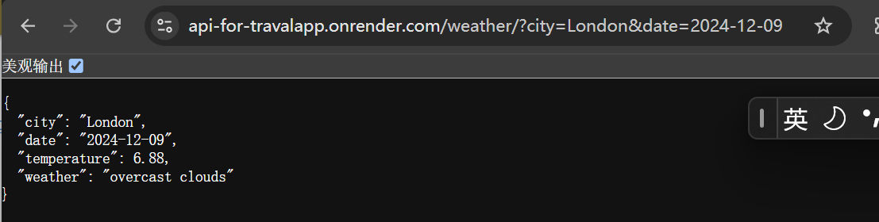

1. hotel:

EX: <https://api-for-travalapp.onrender.com/hotel/?city=Nice&radius=1000&limit=5>

Vous pouvez modifier Nice , 1000, 5

Le nom de city est necessaire, le radius et le limite est optional.

Return :

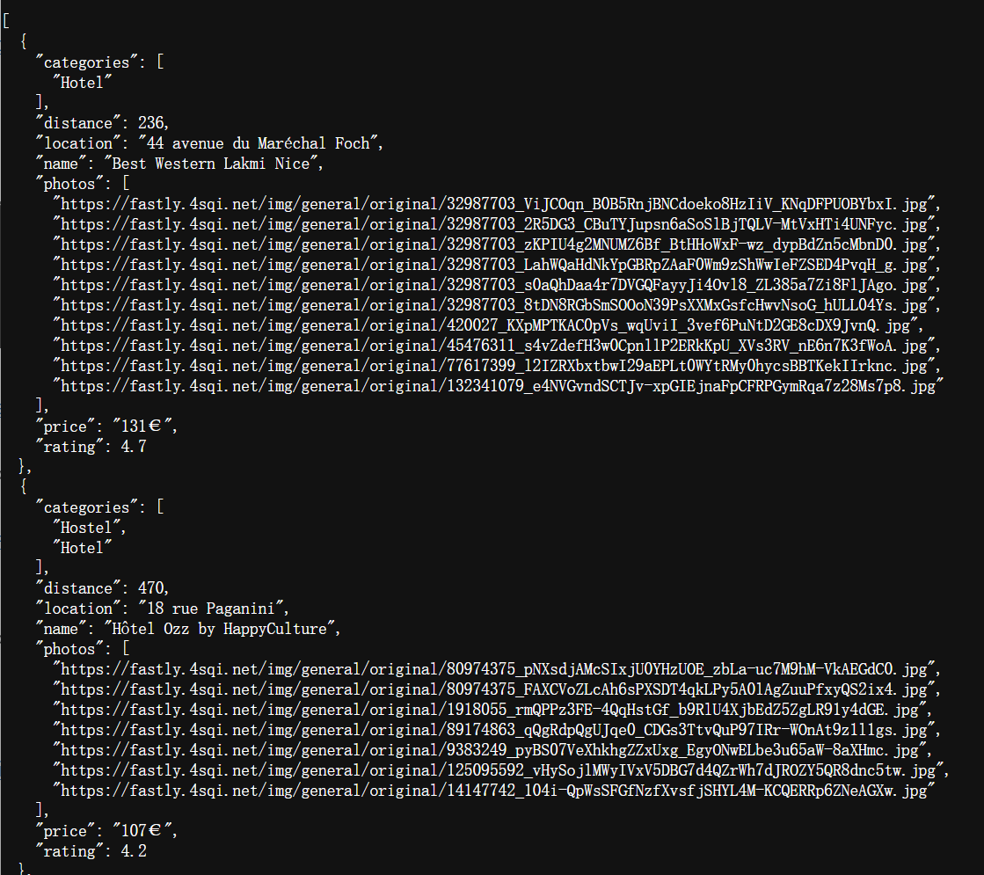

1. restaurant:

EX:[https://api-for-travalapp.onrender.com/restaurants/?city=New York&radius=1000&limit=3](https://api-for-travalapp.onrender.com/restaurants/?city=New%20York&radius=1000&limit=3)

Vous pouvez modifier New York , 1000, 3

Le nom de city est necessaire, le radius et le limite est optional.

Return :

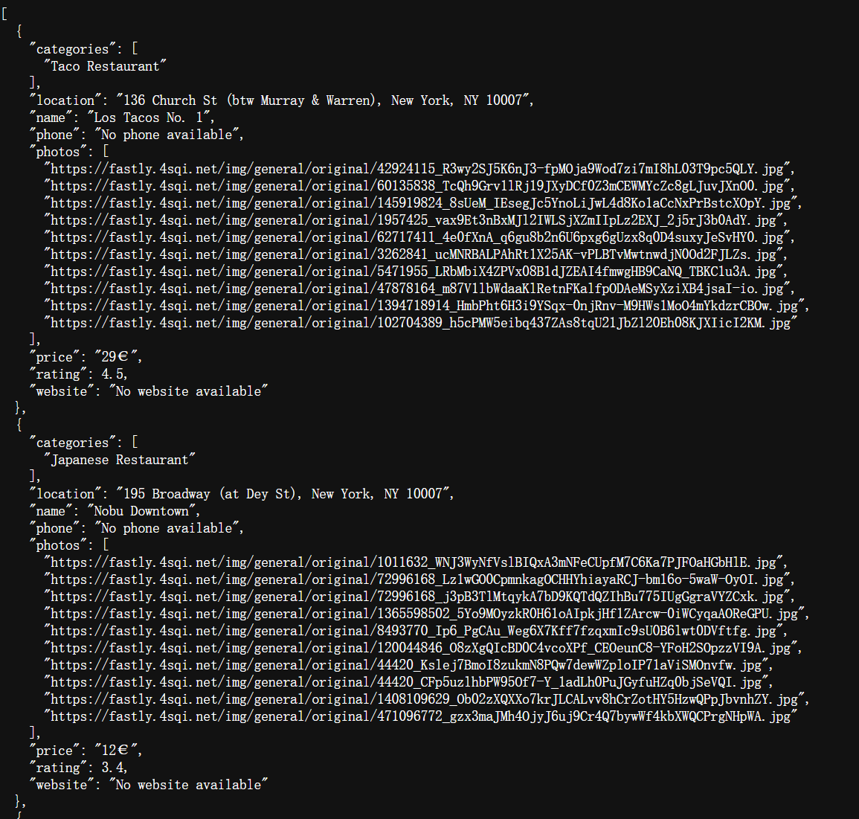

1. train:

EX:<https://api-for-travalapp.onrender.com/train/?origin=Paris&destination=Nice&date=2024-12-08%2007:00>

Vous pouvez modifier Paris , Nice, 2024-12-08, 07 :00 (%20 c’est a dire l ‘espace)

L’heure est optional.

Return :

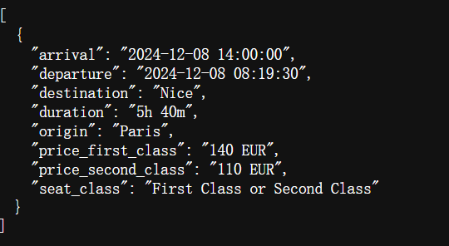

1. flight:

Cet API est pas complet, je cherche un autre